新 书 推 荐

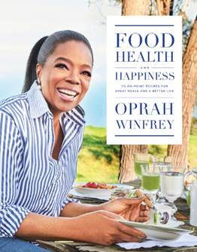
中文书名：《食物，健康与幸福：更好生活的115道食谱》
英文书名：FOOD, HEALTH AND HAPPINESS: 115 On-point Recipes for Great Heals and a Better Life
作 者：Oprah Winfrey
出 版 社：Flatiron
代理公司：WME/ANA/Anna Dai
出版时间：2017年1月
代理地区：中国大陆、台湾
页 数：240页
审读资料：电子稿
类 型：时尚生活
·版权已授：US (Flatiron)，UK (Macmillan)

内容简介：

一直以来，奥普拉·温弗瑞（Oprah Winfrey）都在食物和饮食中寻找着调解身心平衡和使人更加平和的方法。探求饮食的魅力，对她来说不仅是一种享受，一种生活的意义，也是她作为公众人物来说不得不多加在意、保持身材与健康的重要一环。

在《食物，健康与幸福》（FOOD, HEALTH AND HAPPINESS）一书中，奥普拉同读者毫无保留地分享了115道食谱，这些食谱让食材从原始的材料转化为真正的幸福享受。其中包括厨师为奥普拉多年来一直烹调不断的菜肴，同时还配有奥普拉自己所撰写的私人随笔和生活中发生的逸闻趣事，有关于奥普拉本人从小到大关于食物的私密回忆，以及她如何通过食物，找到生活中的一份宁静与平衡。此外，本书还会有奥普拉亲笔手写的注解和点评。

对于作者来说，本书不仅仅是一个食谱，更是一本从日常饮食角度出发，贯穿她人生的一本札记，从她的日常饮食和随记，我们看到了一个荧幕背后的真实的奥普拉。

作者简介：

奥普拉•温弗瑞（Oprah Winfrey），美国著名公众人物、主持人、制作人。25年来她主持的《奥普拉脱口秀》（The Oprah Winfry Show）收到上百万观众的热爱与支持。她还是全球级媒体领袖人物以及慈善家，是当今世界最受尊重与爱戴的公众人物之一。

谢谢您的阅读！
请将回馈信息发至：戴园园 （Anna Dai）
安德鲁﹒纳伯格联合国际有限公司北京代表处
北京市海淀区中关村大街甲59号中国人民大学文化大厦1705室, 邮编：100872
电话：010-82504206
传真：010-82504200
Email: Anna@nurnberg.com.cn
网址：www.nurnberg.com.cn
微博：http://weibo.com/nurnberg
豆瓣小站：http://site.douban.com/110577/
微信订阅号：ANABJ2002

